Strach, inflacia a peniaze

Ako prijať strach v investovaní

Raz som sa spýtal jedného mnícha, ako sa mu podarilo nájsť pokoj v duši. *„Hovorím ÁNO,“* povedal, *„na všetko, čo sa stane, hovorím ÁNO.“*

Keď som videl paniku, ktorú koronavírus vo svete vyvolal, slovo ÁNO bolo tým posledným, čo mi napadlo.

Šokovalo ma celé to šialenstvo. Ľudia udávajúci svojich susedov za to, že si dovolili vyjsť do parku. Polícia, ktorá drží ľudí vo svojich domoch ako v klietkach. Politici, ktorí siahajú na slobodu a devastujú ekonomiku.

Niekto môže namietať, že prísne opatrenia zachránili životy. Možno. Za takýmto konaním však často býva STRACH. A toho bolo vidieť viac než dosť. Strach zo straty najbližších. Strach z krachu zdravotníctva. Strach zo zomierania.

Zvykol som používať hnev ako energiu, ktorá ma poháňa vpred. Už to nerobím. A už vôbec nie v týchto dňoch. Spomenul som si na slová toho mnícha. Prijať to, čo je. Daný moment.

Kedykoľvek sa pristihnem v strachu, namiesto toho, aby som ho používal ako palivo, hovorím si: aj toto raz prejde. Často už len to stačí, aby zmizol. Až potom viem vnímať to, čo sa skutočne deje.

Takže ak sa na súčasné udalosti pozerám touto optikou, vidím to tak, ako to je. Vidím rekordnú nezamestnanosť, krachujúce firmy a zo vzduchu natlačené bilióny. Ak sa na všetko pozerám s odstupom, vyjde mi jediný možný záver. Svet stojí na prahu najhoršej hospodárskej a humanitárnej krízy od druhej svetovej vojny.

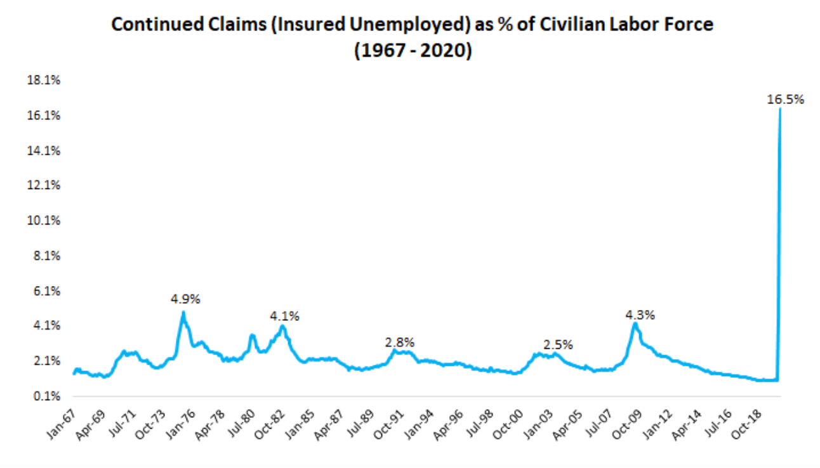

**Graf 1. Žiadosti o podporu v nezamestnanosti ako ekonomicky aktívneho obyvateľstva (1967 – 2020)**

Náklady spojené s opatreniami sa celosvetovo odhadujú na 30 biliónov dolárov. Vlády v snahe zmierniť ekonomický masaker už prichádzajú so záchrannými balíčkami. Biliónové stimuly majú podporiť nezamestnaných, malé podniky, ale najmä zachrániť veľké nadnárodné korporácie.

To je však brutálne veľa peňazí. Kde ich chcú získať?

Požičajú si. Požičajú si ich od svojich centrálnych bánk, ktoré tlačia peniaze. Úroky sú nízke. A lacné peniaze dnes hýbu svetom. Akokoľvek sa však na to pozeráme, stále je to len dlh, ktorý raz niekto musí splatiť.

Na to existujú iba dva spôsoby. Vlády buď zvýšia dane a znížia výdavky, alebo sa ešte viac zadlžia. Politici si bohužiaľ vždy vyberú tú druhú možnosť. A to znamená jedno – zvýšenú infláciu. Čiže zvýšenie cien tovarov a služieb a zníženie kúpnej sily peňazí.

Je na diskusiu, či to je morálne alebo nie. Systém je však taký, aký je. Počíta tiež s tým, že ľudia mu nerozumejú. Ako povedal Henry Ford: „*Je šťastie, že ľudia nerozumejú nášmu bankovému a peňažnému systému. Pretože keby mu rozumieť začali, myslím, že by bola revolúcia hneď zajtra ráno.*“

Takže obrovský problém nastane, až keď systém stratí dôveru. Tam však ešte nie sme. Hovorí sa, že trhy sa môžu správať neracionálne oveľa dlhšie, ako vy dokážete zostať solventní.

Aké je teda riešenie?

Celá situácia je zložitá a treba sa na ňu pozerať komplexne. Každý, kto dnes tvrdí, že v tom má jasno a vie, čo nastane, tak buď klame, alebo len háda. S istotou predpovedať, čo príde, je viac-menej nemožné, obzvlášť v tejto dobe.

Takmer isté však je, že bilióny nových stimulov určite poznačia finančné trhy. Nemusíte byť génius, aby vám bolo jasné, že hlavné svetové meny čaká devalvácia. Pandorina skrinka je už otvorená, nedá sa zavrieť.

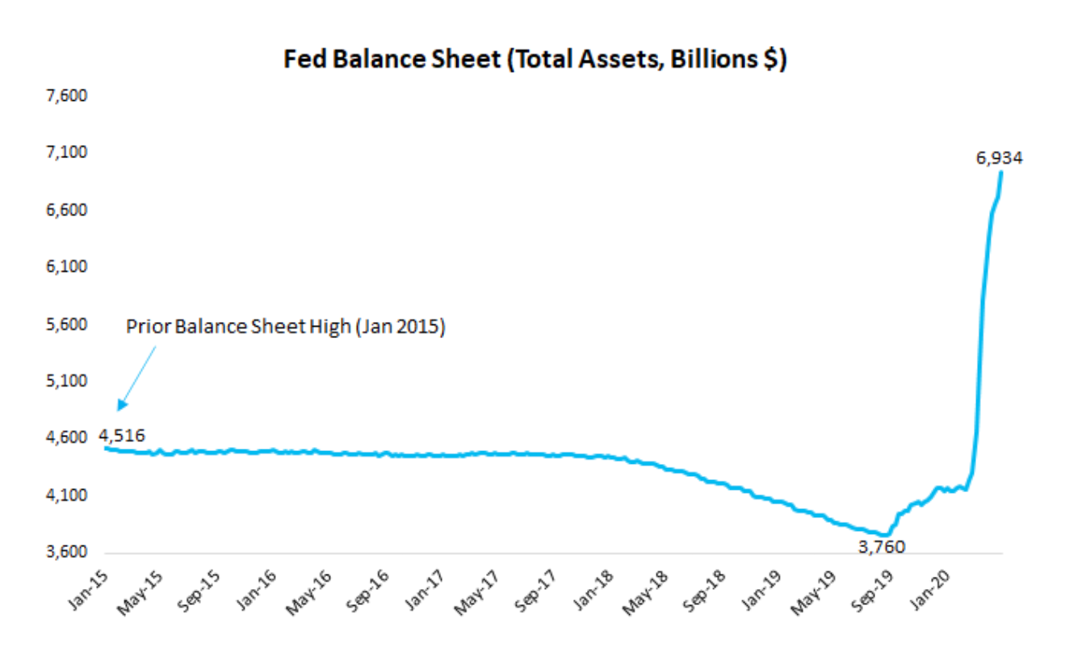

**Graf 2. Stav súvahy americkej centrálnej banky FED (celkové aktíva, v mld $)**

Jednou z najlepších stratégií v takýchto časoch je určitú časť svojho majetku presunúť do bezpečných aktív. Ceny zlata ako tradičného bezpečného prístavu už nejaký čas rastú. Vzhľadom na posledné udalosti nie je dôvod, aby v tom nepokračovali. Skôr naopak. Komodity budú mať v budúcnosti ešte väčší význam ako doteraz aj vzhľadom na očakávaný nedostatok potravín. Čo sa týka akcií, je dobré orientovať sa na hodnotové akcie. Tým sa darí aj v časoch s vysokou infláciou.

Ja staviam na bitcoin ako na najlepšiu poistku proti inflácii. Toto je ideálna konštelácia na to, aby rástol a uchovával hodnotu majetku.

Takže keď sa vlády rozhodnú bezbreho sa zadlžovať, nepodľahnem panike. Predtým, než urobím akékoľvek rozhodnutie, budem len sledovať, čo sa deje. Budem pozorným pozorovateľom. Verím, že to je najdôležitejší predpoklad, ako sa stať investorom. Nezaujato pozorovať, čo sa deje okolo neho.

A s trochou šťastia pri tom aj zarobiť.